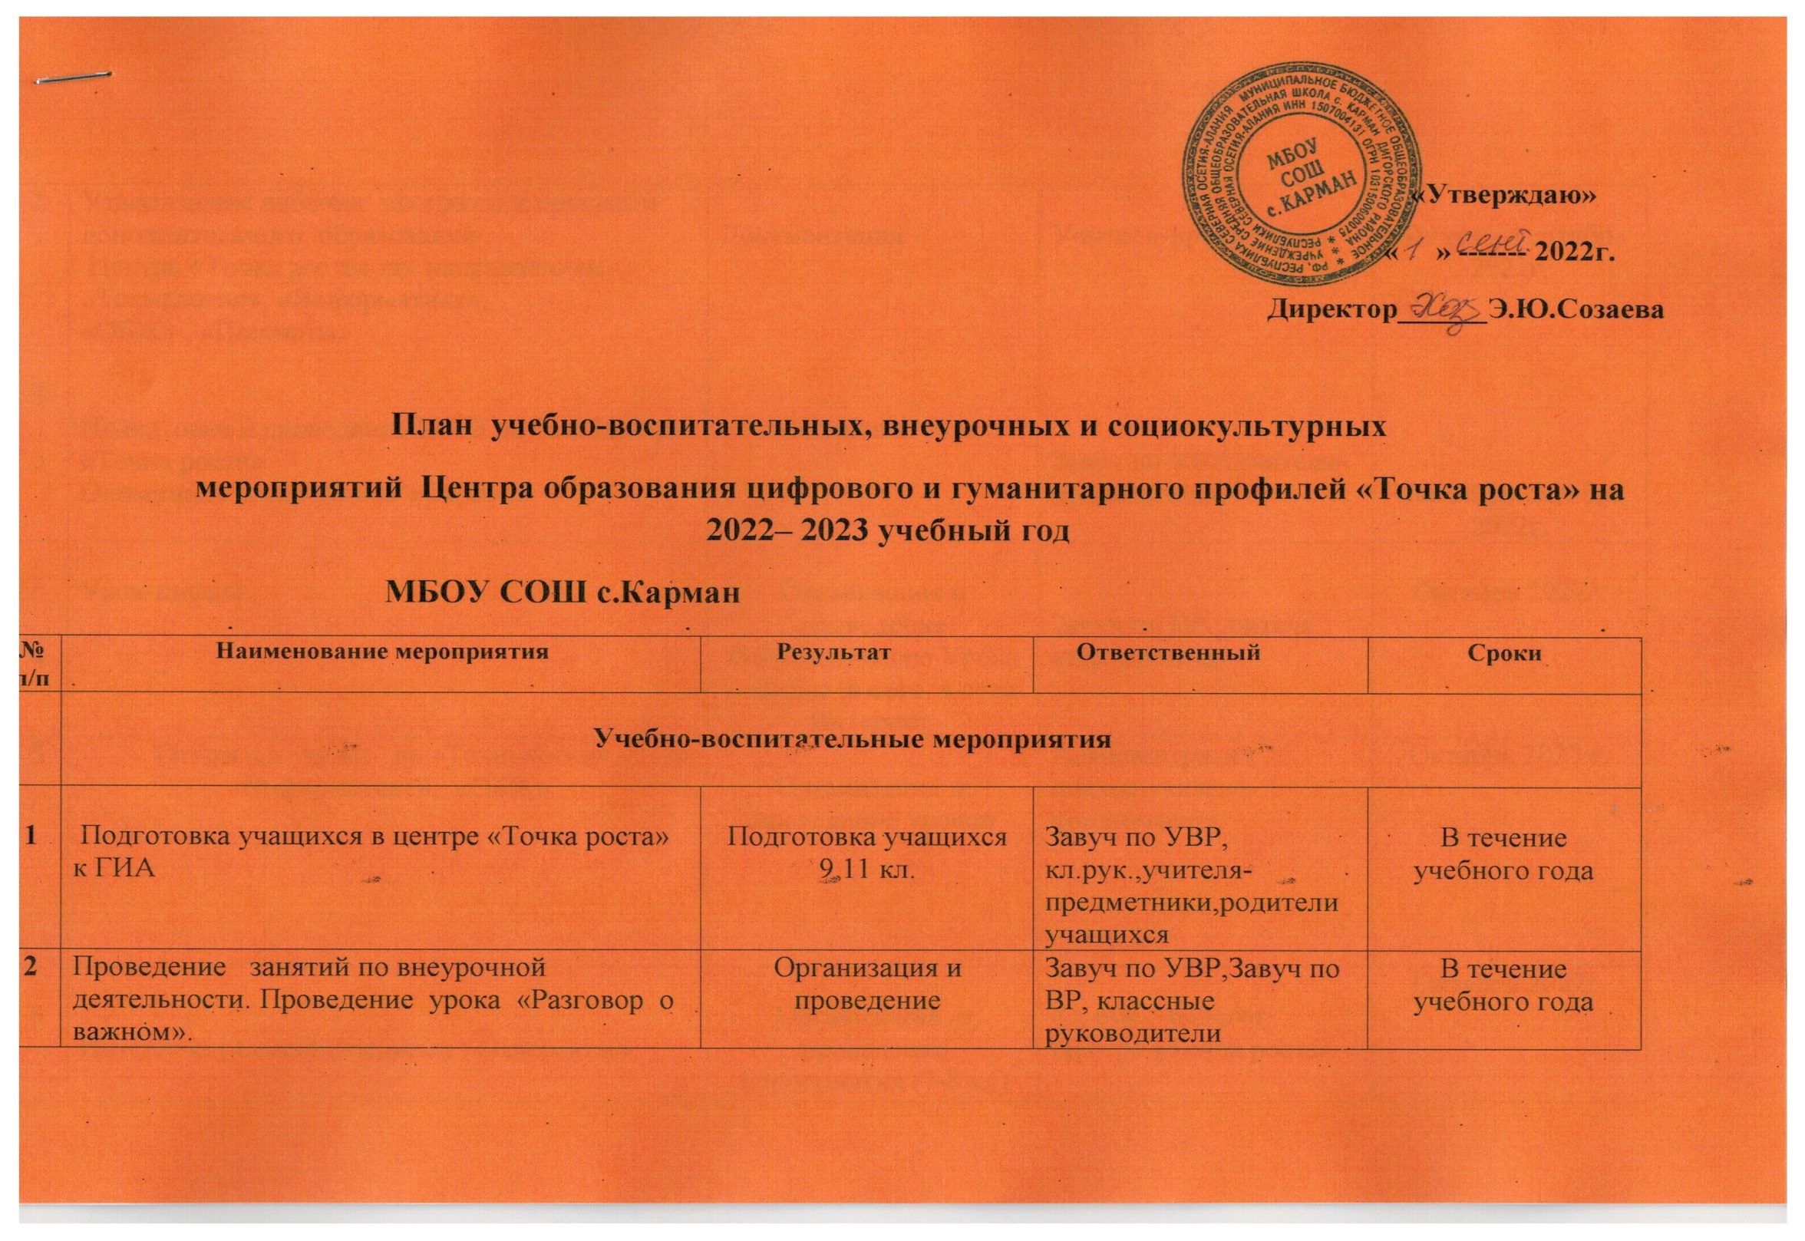
2  3 | Утверждение рабочих программ и программ  дополнительного образования  Центра «Точка роста» по направлениям «Технология», «Информатика»,  «ОБЖ» , «Шахматы»  Подготовка и проведение ВОШ на базе Центра  «Точка роста»  Олимпиада школьников «Сириус» | Документация  Школьный этап | Учителя-предметники  Завуч по УВР,учителя-предметники | Август – сентябрь 2022г.  Сентябрь-октябрь  2022г.
4 | Урок-цифры | Организация и проведение Всероссийского Урока –цифры в сети в сети  Интернет. | Завуч по ВР,учитель информатики | Октябрь 2022г.
5 | Открытые уроки по «Технологии», «Информатике», «ОБЖ» | Организация и проведение уроков | Администрация школы,учителя-предметники | Октябрь 2022 г.
6  7 | Интеллектуальный поединок «Шахматы»  Психологическое тестирование | Организация и проведение мероприятия (7-8 кл)  Организация и проведение мероприятия  (8 – 11 кл). | Кл.рук., педагог Центра «Точка роста»  Педагог – психолог школы, кл.рук. | Октябрь 2022г.  Октябрь 2022г.
8 | Неделя психологии | Организация и проведение мероприятий (1-11 кл) | Педагог – психолог школы, кл.рук. | Октябрь 2022г.
7 | Неделя финансовой грамотности | Организация и проведение мероприятия (10-11 кл) | Кл.рук., учитель обществознания | Ноябрь 2022г.
8 | Проведение муниципального конкурса выразительного чтения «Мастер осетинского слова» на базе МБОУ СОШ с.Карман  «Родной язык! Он с детства мне знаком»:  мероприятие, посвященное Международному дню родного языка | Организация и проведение мероприятия (10-11 кл)  Организация и проведение  мероприятия (лингвистическая лаборатория), посвященного Международному дню родного языка | Учитель родного (осет.) языка А.М.Гасинова – ответственная. Классные руководители.  Учитель родного (осет.) языка, кл рук. 1-4,  5-9 кл. | Октябрь 2022г.  Ноябрь 2022г
 | Предпрофильная подготовка. Посещение ФГБОУ ВО СКГМИ (ГТУ) г.Владикавказ | Организация и проведение мероприятия (9,11 кл) | Кл.рук. | Октябрь 2022г.
9 | Профессиональный марафон. Предпрофильная подготовка учащихся | Организация и проведение мероприятия (9-10 кл) | Классные рук., учитель информатики, школьная мед.сестра | Ноябрь 2022г.
10 | Конкурс электронных открыток и поделок ко Дню матери в Центре «Точка роста» | Внеурочная деятельность | Учитель технологии | Ноябрь 2022г.
11 | День интернета. Всероссийский урок безопасности школьников в сети интернет | Организация и проведение Всероссийского урока безопасности школьников в сети интернет | Руководитель Центра, учитель информатики | Ноябрь 2022г.
12 | Читательска грамотность | Организация и проведение мероприятия (9 - 11 кл) | Руководитель Центра, учитель информатики, кл.рук. | Февраль 2023г.
13 | Гагаринский урок «Космос – это мы» | Участие в онлайн-уроке | Руководитель Центра, классные руководители | Апрель 2023г.
14 | Игра-соревнование «Азбука безопасности» | Организация и проведение игры-соревнования на знание правил дорожного движения среди обучающихся начальной школы | Руководитель Центра,  учитель ОБЖ | Сентябрь 2022г.
Внеурочные мероприятия
1 | Мероприятия, посвященные Международному женскому дню- 8 Марта | Проведение открытых внеклассных мероприятий | Руководитель Центра,  Классные руководители 1- 11кл. | Март 2023г.
2 | «Шахматные турниры» | 1.Организация и проведения шахматных турниров. 2.Обеспечение охвата участия в турнирах обучающихся не менее 55%. | Руководи-тель Центра,  педагог по шахматам | В течение учебного года
3 | Всероссийские открытые уроки «ПроеКТОриЯ» | Участие старшеклассников в онлайн-уроках  «ПроеКТОриЯ» | Руководи-тель Центра | По отдельному графику
4 | Внеурочные занятия | Проведение курсов внеурочной деятельности | Учителя-предметники | В течение года
Социокультурные мероприятия
1 | «Давайте говорить друг другу комплименты»: к дню толерантности | Круглый стол с элементами психологического тренинга | Руководитель Центра, педагог-психолог | Ноябрь 2022г.
2 | Игра «Общение – это главное в жизни», посвященная Всемирному дню инвалидов и  Международному дню волонтеров | Участие учеников 5-11 классов, педагогов | Руководитель Центра, классные руководители | Декабрь 2022г.
3 | Интерактивная экскурсия  «Я помню! Я горжусь!» | Охват учеников 1-11 классов, педагогов | Классные руководители | Апрель 2023г.
4 | Квест-игра «Дойти до Берлина!» | Квест-игра | Руководитель центра,  классные руководители | Май 2023г.
Мониторинг работы Центра
1 | Анкетирование детей и родителей для определения уровня удовлетворенности работы Центра | Информационная справка по результатам анкетирования – определение уровня удовлетворенности работы Центра | Руководитель Центра | Апрель 2023г.
2 | Круглый стол «Точка роста: мы растем» | Презентация деятельности Центра, перспективы развития | Директор школы,  Руководитель Центра,  педагоги Центра,  заместитель директора по УВР | Май 2023г.
3 | Освещение в СМИ деятельности Центра | Освещение в СМИ  деятельни Центра | Руководитель Центра | На постоянной основе
 | День открытых дверей | 1.Организация и проведение Дня открытых дверей для обучающихся, родителей.  2.Проведение мастер-классов. | Руководитель Центра,  учителя ОБЖ,  информатики и технологии | Май 2023г.

